## Описание на проекта

* + Кратко представяне на разработения уебсайт за училищния клуб.
  + Основни цели на уебсайта:
    - Да представя информация за клуба.
    - Да бъде адаптивен и достъпен на различни устройства.
    - Да включва функционалности като форма за обратна връзка и навигация.
  + Изисквания към дизайна и функционалността.

### Кратко представяне на разработения уебсайт

Разработката на уеб сайта, който сте създали, е извършена с помощта на шаблон, предоставен от **Figma**. Процесът включва адаптация на дизайна и функционалността, както и персонализация на елементите, за да отговорят на специфичните нужди на училищния клуб.

### Разработката стъпка по стъпка

Създаване на шаблона в Figma

В началото проектът е проектиран в Figma, където са определени основните цветове, шрифтове и разположение на елементите. Шаблоните в Figma позволяват визуализиране на дизайна, преди да бъде реализиран като уеб страница.

* **Адаптация на снимки, колони и съдържание**

След изработването на дизайна, екипът предприема следните стъпки, за да адаптира шаблона за уеб сайта:

* **Сменяне на снимки**: Всички визуални елементи (например логото на училището) са променени, за да отразяват идентичността на клуба. Например:



* Тук логото на клуба е сменено със специфичен файл от директорията.
* **Промяна на колони и оформления**: Структурата на колоните е променена с помощта на Bootstrap компоненти:

### Адаптивност и достъпност на различни устройства

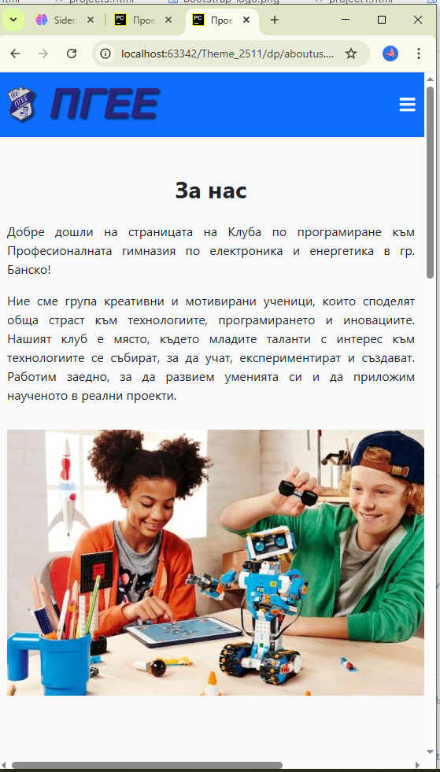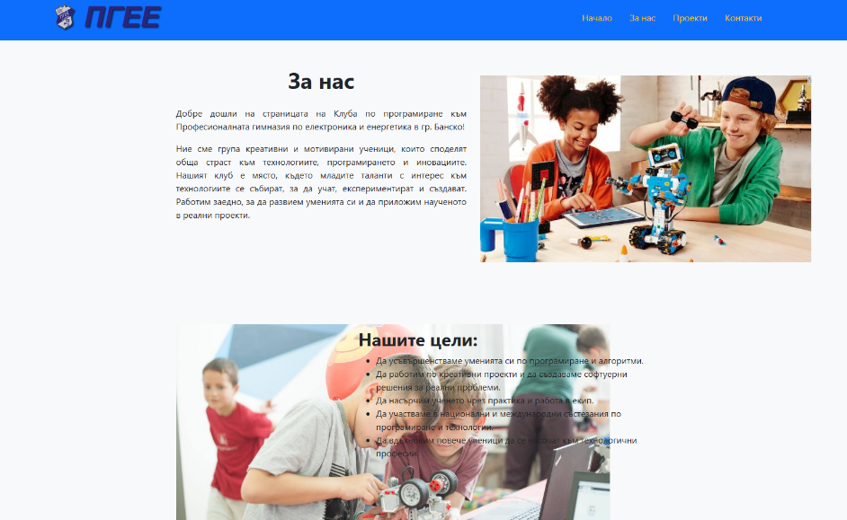

### Функционалност и обратна връзка

Функциалността и обратната връзка може да бъде по различен начин ето няколко:

**Функционалност: Навигационно меню с секции на страницата**

**Функционалност: Формуляр за обратна връзка с уведомления**

**Функционалност: Раздел "Често задавани въпроси"**

### Изисквания

**Технически изисквания**

**Функционални изисквания**

**Тестови изисквания**

**Документация**

### Избор на технологии HTML, CSS, Javascript, Bootsrap

**1. HTML (HyperText Markup Language)**

* Структуриране на съдържанието: HTML е основният език за маркиране, използван за създаване на уеб страници и форматиране на информация. Той осигурява необходимата структура на документа, включително заглавия, параграфи, списъци и изображения.
* SEO (Оптимизация за търсачки): Правилното използване на HTML тагове (например <h1>, <h2>, <p>) помага за подобряване на видимостта на сайта в търсачките.
* Достъпност: HTML позволява създаването на достъпни уеб страници. Чрез правилно структуриране на съдържанието можем да осигурим, че хора с увреждания ще могат да навигират и получават информация от сайта.

**2. CSS (Cascading Style Sheets)**

* Визуално оформление и стил: CSS позволява отделянето на стила от структурата на документа. С негова помощ можем да оформим страниците визуално, добавяйки цветове, шрифтове, разстояния и анимации.
* Адаптивен дизайн: С CSS, можем лесно да реализираме адаптивен дизайн, който ще оптимизира изгледа на уеб сайта на различни устройства, като смартфони, таблети и desktop компютри.

**3. JavaScript**

* Интерактивност: JavaScript е основният език за добавяне на динамична интерактивност на уеб страниците. Той позволява на потребителите да взаимодействат с елементи на сайта, например: чрез форми, бутони и менюта. Това подобрява потребителското изживяване.
* Асинхронност: JavaScript поддържа асинхронно зареждане на данни (например с AJAX), което позволява на сайта да актуализира част от страницата без презареждане. Например, потребителите могат да изпращат формуляри за обратна връзка без да се налага да презареждат страницата.
* Разширяемост: JavaScript предлага възможност за интеграция на различни библиотеки и фреймуоркове (като jQuery, React и Vue.js).

### Създаване на адаптивен дизайн чрез Bootstrap дали е улеснено?

Bootstrap е популярен фронтенд фреймуърк, който значително улеснява създаването на адаптивен (или респонсив) дизайн. Ето няколко ключови аспекта, които обясняват как Bootstrap постига това:

**Гридна система**

**Медийни запитвания**

**Предварително зададени стилове и компоненти**

**Flexbox и CSS Grid системи**

### Структура на уебсайта

Описание на основните секции на уебсайта:

* 1. **Начална страница**

**Началната страница представя клубовете по интереси, езиците които се изучават и използват.**

* 1. **Секция „ За нас“ предоставя информация за различните курсове и проекти в области, като разработка на уеб и мобилни приложения, създаване на игри алгоритми и роботика.**

**Клубът има за цел учениците да придобият и развият своите технически умения и да намерят истинска приятелска общност от съмишленици.**

* 1. **„Секция контакти“ Контактна информация и форма за обратна връзка.**

**Във контакти можете да се свържете с нас на посочения телефон по всяко време и да ни задавате въпроси в различни области на програмирането, които ви интересуват.**

### Проблеми и решения

* 1. **Проблеми**

**Един от основните пробеми при разработката беше:**

**Проблеми с уплътнението на страниците.**

**Пример:**

**Несъответствия в подреждането на елементите на страницата.**

**Може да установим, че текстовите елементи са разположени неправилно или се припокриват, особено при различни размери на екрана.**

* 1. **Решения**

Идентифициране на проблема

Използвайте инструменти за инспекция: Включете инструменти за разработчици на браузъра (например Chrome DevTools), за да видите CSS правилата, прилагани към елементите на страницата.

Анализирайте структурата на HTML: Проверете дали HTML структурата е правилна и логична. Неправилното подреждане на елементите може да доведе до проблеми с визуализацията.

* **Използваме Flexbox или CSS Grid**
* **Flexbox: Ако имаме проблеми с подредбата на елементи в един ред, използването на Flexbox може да помогне. Например:**

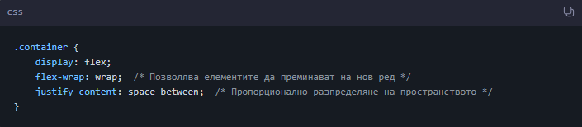

### Избор на технологии

* + Обосновка за използването на HTML, CSS, JavaScript и Bootstrap.
  + Как Bootstrap улеснява създаването на адаптивен дизайн.

### Структура на уебсайта

* + Описание на основните секции на уебсайта:
    - **Начална страница**: Представяне на клуба.
    - **Секция "За нас"**: Информация за клуба и неговите цели.
    - **Секция "Контакти"**: Контактна информация и форма за обратна връзка.
  + Обяснение на използваните компоненти на Bootstrap.

### Проблеми и решения

* + Проблеми, срещнати по време на разработката (напр. адаптивност на различни устройства).
  + Как са решени тези проблеми.

### Резултати

* + Постигнати резултати от практическата част.
  + Как уебсайтът отговаря на изискванията за адаптивност и функционалност.